Opgave 5 Autotest (havo – na1,2 – 2000 – tijdvak 1)

In autotijdschriften staan vaak testrapporten van nieuwe auto’s. Zo’n testrapport bestaat uit een bespreking van het rijgedrag van de auto en een overzicht met een groot aantal gegevens in de vorm van tabellen en grafieken. In figuur 7 is zo’n overzicht afgedrukt.
Onder brandstof- of benzineverbruik wordt verstaan het aantal liters benzine dat wordt verbruikt als een auto 100 km aflegt. Het brandstofverbruik hangt onder andere af van de snelheid van de auto en de rijstijl van de chauffeur. In het testrapport staat het minimale, maximale en gemiddelde verbruik vermeld. Ook is de actieradius gegeven. Dit is de afstand die een auto af kan leggen met één volle tank. De inhoud van de brandstoftank staat ook in het rapport vermeld.
3p 16 Leg met een berekening uit met welk van de drie genoemde brandstofverbruiken de actieradius bepaald is.

Het testrapport bevat een tabel over het optrekken van de auto vanaf een snelheid van 60 km/h. Neem aan dat het optrekken eenparig versneld gebeurt.
3p 17 Bereken met behulp van de gegevens van deze tabel de versnelling van de auto bij het optrekken van 60 km/h tot 100 km/h.

In het testrapport staat ook een grafiek van de snelheid als functie van de tijd bij het optrekken vanaf stilstand. Uit deze grafiek blijkt dat de aanname, dat het optrekken eenparig versneld gebeurt, niet juist is.
3p 18 Leg met behulp van de grafiek uit hoe de versnelling bij het optrekken verandert en geef een oorzaak voor deze verandering.

De wettelijk verplichte minimale remvertraging is 7,2 m/s². Onder de remweg verstaat men de afstand die de auto aflegt vanaf het moment dat de bestuurder op de rem trapt.
In het testrapport is de remweg vermeld bij een snelheid van 80 km/h.

4p 19 Bereken de remvertraging van de testauto bij deze remweg.

De remweg van een auto hangt af van zijn snelheid maar ook van een aantal andere factoren, zoals bijvoorbeeld het profiel van de banden. We laten luchtwrijving en/of wind buiten beschouwing omdat de invloed daarvan klein is.
3p 20 Noem nog drie factoren die van invloed zijn op de remweg van een auto.

Zie volgende pagina.
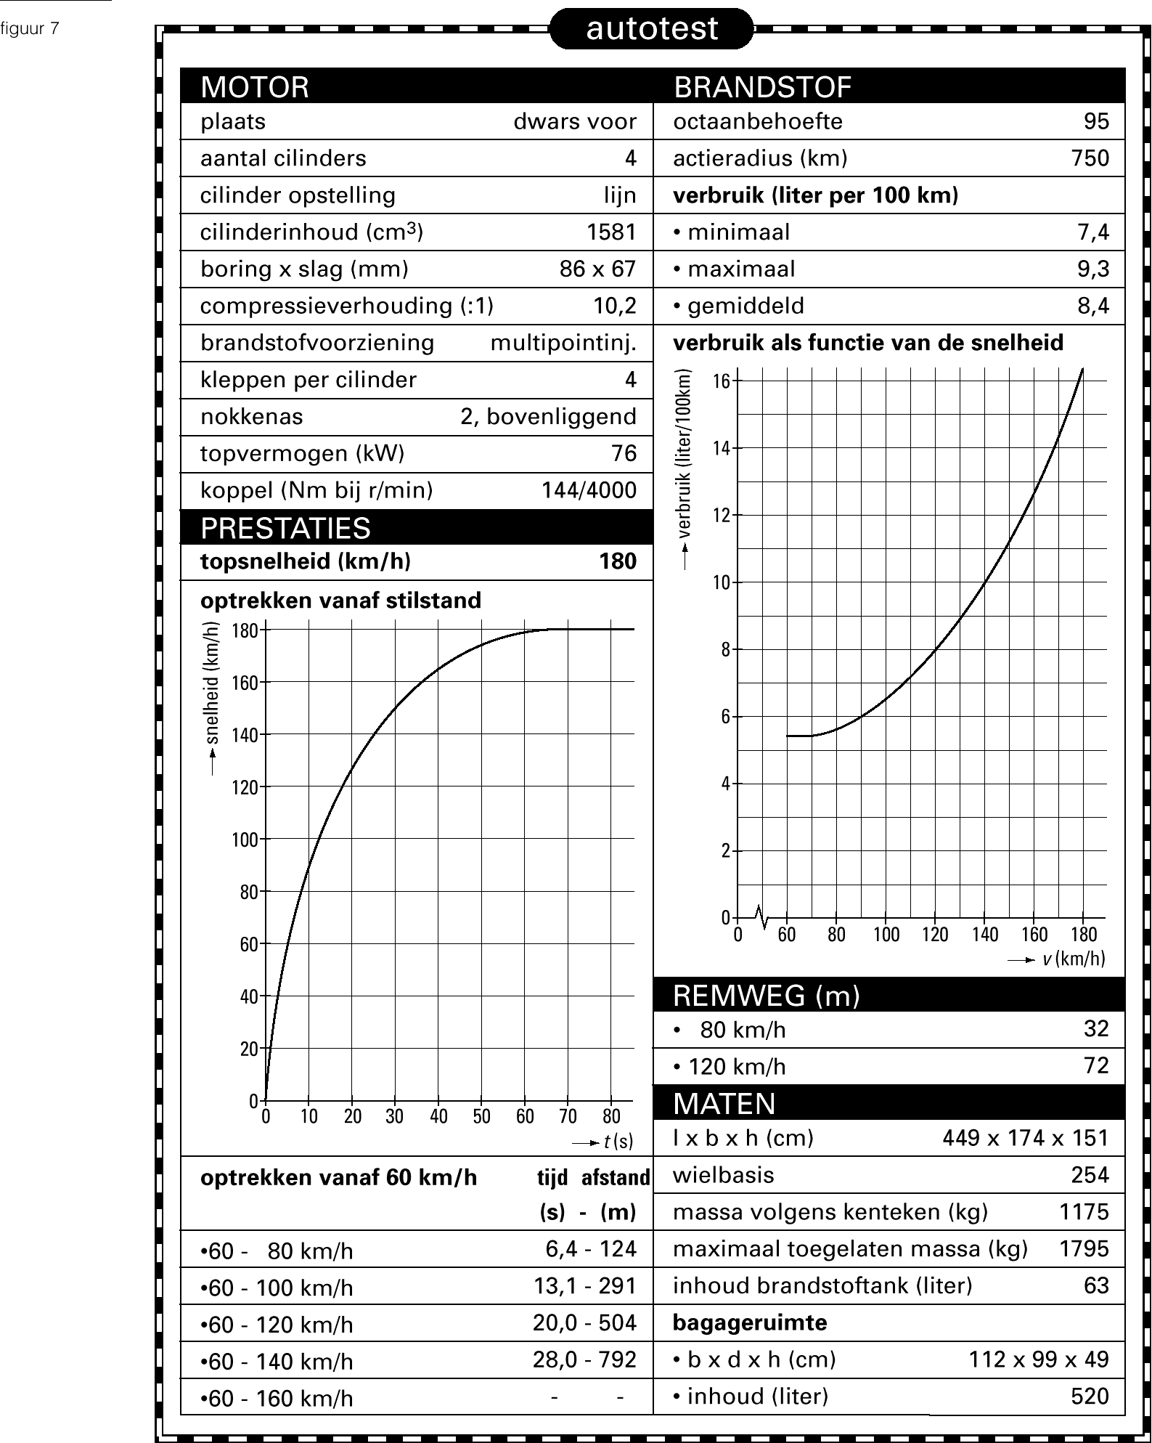

Opgave 3 Keitje ketsen (havo – na1,2 – 2000 – tijdvak 2)

Keitje ketsen is een spelletje waarbij je een steentje zodanig over het water gooit dat het een paar maal op het wateroppervlak stuitert (ketst) voordat het zinkt. Ketsen lukt het best met een plat steentje.
Jan gooit een steentje dat ketst. Zie figuur 3. In deze figuur is de baan van het steentje met een streepjeslijn aangegeven; de figuur is niet op schaal. K₁, K₂ en K₃ zijn de plaatsen waar het steentje in contact is met het water.
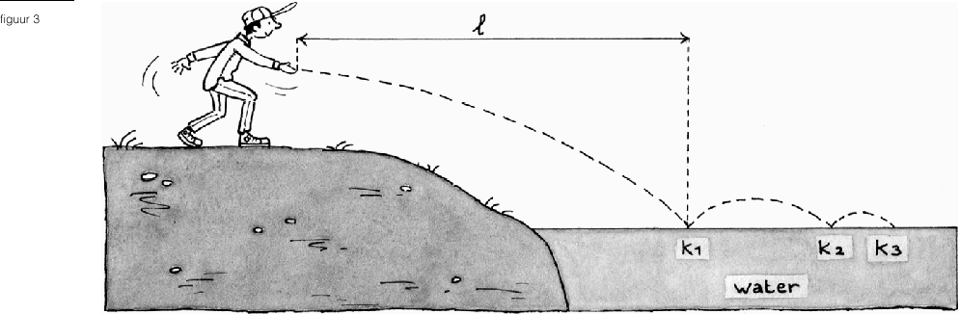

Het steentje dat Jan gooit, heeft een massa van 32 gram. Het verlaat zijn hand in horizontale richting met een snelheid van 8,2 m/s. Het vertrekpunt van het steentje ligt op 1,09 m boven het wateroppervlak. De luchtwrijving is te verwaarlozen.
4p 10 Bereken de horizontale afstand ℓ.

Opgave 3 Satellieten (havo – na1,2 – 2001 – tijdvak 2)

Er draaien tegenwoordig veel satellieten om de aarde. Sommige van deze satellieten beschrijven een zogenoemde geostationaire baan.
Geostationaire satellieten bevinden zich op 36⋅10³ km van de aarde, precies boven de evenaar. Zie figuur 7. Hun omlooptijd is gelijk aan één aardse dag, zodat het vanaf de aarde lijkt alsof de satelliet stilstaat.
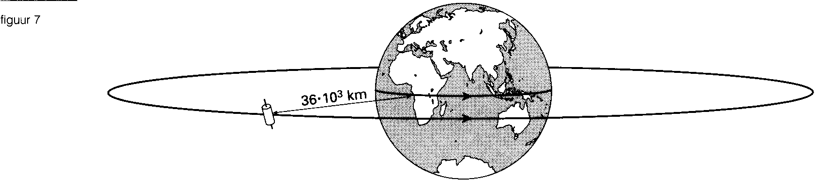

De communicatiesatelliet Astra beschrijft zo'n geostationaire baan.
4p 9  Bereken de snelheid waarmee Astra zijn baan beschrijft. Geef de uitkomst in twee significante cijfers.

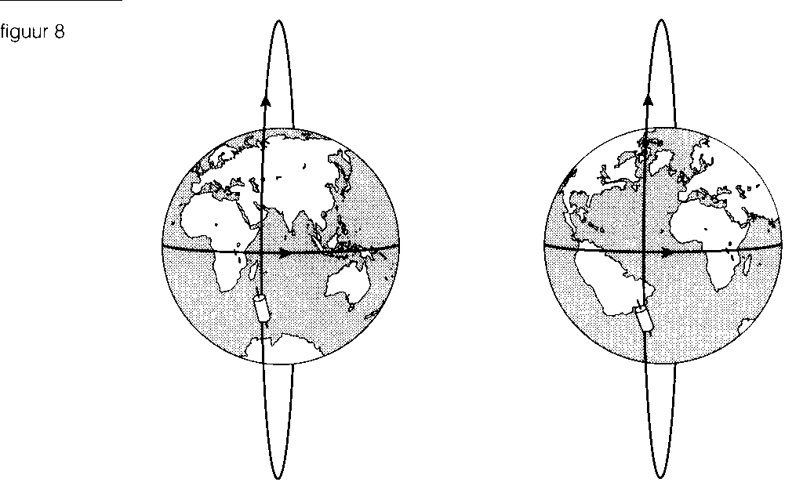
Er zijn ook satellieten die polaire banen beschrijven. Deze satellieten bewegen van pool naar pool op betrekkelijk kleine hoogte. Terwijl de satelliet zijn baan beschrijft, draait de aarde om zijn as ten opzichte van het vlak waarin de satelliet beweegt. Zie figuur 8. Een bepaalde satelliet heeft een omlooptijd van 6,1⋅10³ s.
3p 10  Bereken hoeveel graden de aarde om zijn as draait in één omlooptijd van de satelliet.

Voor het maken van landkaarten of voor spionagedoeleinden worden meestal satellieten gebruikt die een polaire baan beschrijven.
Voor dergelijke waarnemingssatellieten is een polaire baan geschikter dan een geostationaire baan.
2p 11  Noem daarvoor twee argumenten.

Opgave 1 Vliegen met menskracht (havo – na1 – 2001 – tijdvak 2)

Lees onderstaand artikel.
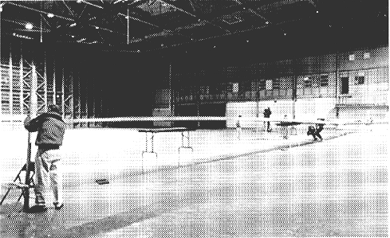
artikel

160 km vliegen op menskracht
Seattle (USA) - Op eigen kracht vliegen is altijd al een droom van de mensheid geweest.
Een groep Amerikanen wil dit jaar proberen om alle records te breken die tot dusver gevestigd zijn. In een ultralicht vliegtuigje, dat de naam Raven draagt, gaat een van hen een afstand van maar liefst 160 km afleggen. De propeller wordt door menskracht in beweging gehouden. Door te trappen moet de piloot een gemiddelde vliegsnelheid van 8,9 m/s halen.

naar: Technisch Weekblad, januari '98

3p 1  Bereken hoeveel uur de recordpoging zal duren.

Om de recordpoging internationaal erkend te krijgen, moet de piloot zelf het vliegtuigje op gang brengen. Bij een snelheid van 6,7 m/s komt de Raven los van de grond, dat is de zogenaamde lift-offsnelheid.
De startbaan is 120 m lang. Neem aan dat de beweging tijdens het starten eenparig versneld is en dat de piloot de hele startbaan nodig heeft om de lift-offsnelheid te bereiken.
4p 4  Bereken de versnelling tijdens het starten.

Opgave 4 Beweging op een hellend vlak (havo – na1,2 – 2002 – tijdvak 2)

Pieter en Anne doen onderzoek naar de beweging van een karretje op een hellend vlak.
Zij gebruiken een afstandssensor om de positie van het karretje te bepalen. De sensor is aangesloten op een computer die de metingen opslaat en bewerkt. Figuur 5 geeft hun opstelling schematisch weer.
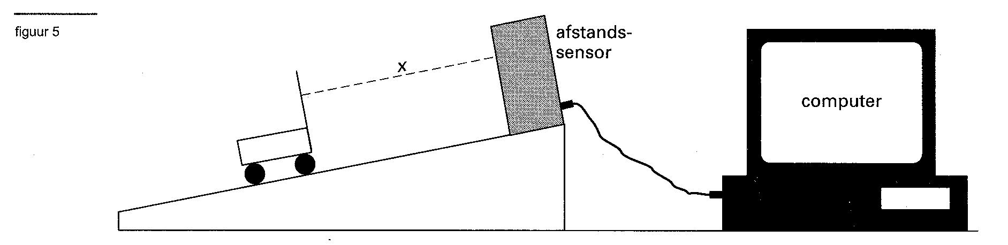

De afstandssensor meet de positie van de achterkant van het karretje; daar is een stuk karton aangebracht waarop de sensor gericht is. In figuur 6 en 7 staan het (x,t)-diagram en het bijbehorende (v,t)-diagram die de computer van de beweging van het karretje heeft gemaakt.
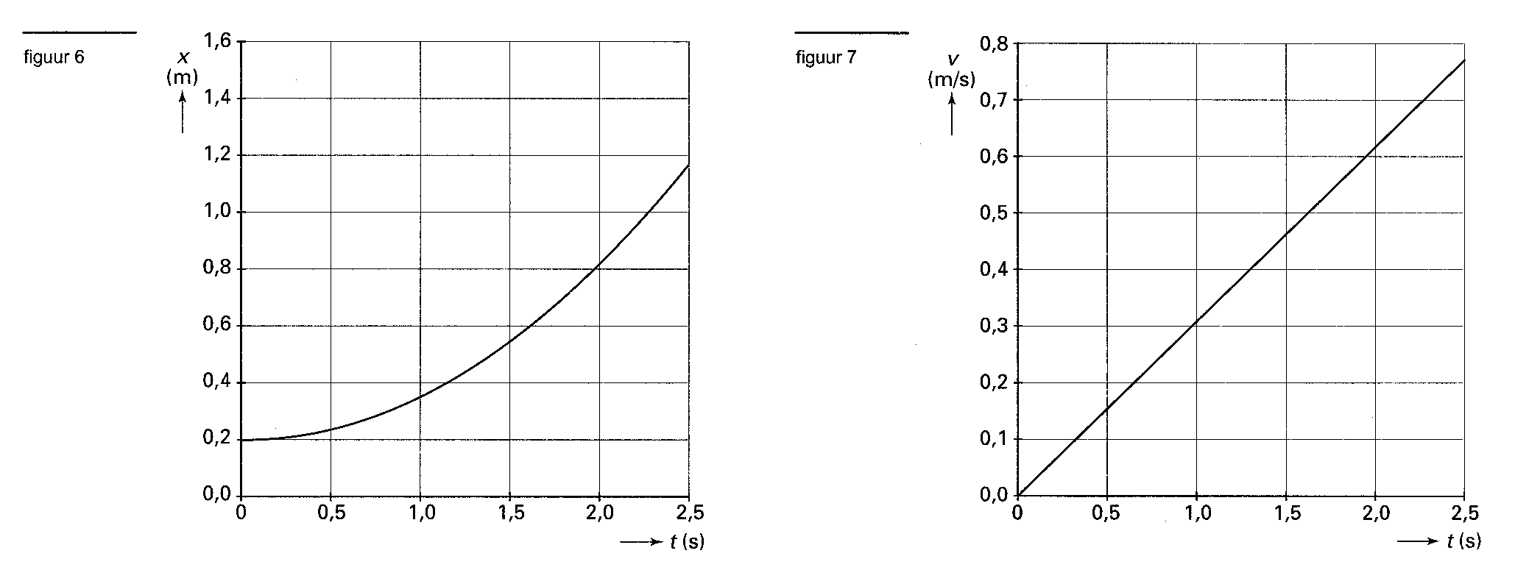

Pieter en Anne willen controleren of het (v,t)-diagram en het (x,t)-diagram met elkaar in overeenstemming zijn. Ze nemen het tijdstip t = 1,5 s als controletijdstip.

4p 14  Toon met behulp van de figuren aan dat voor het genoemde tijdstip het (v,t)-diagram van de computer klopt met het (x,t)-diagram. Pas daarvoor óf de raaklijnmethode óf de oppervlaktemethode toe.

Zij komen vervolgens tot de conclusie dat de beweging van het karretje eenparig versneld is.

2p 15  Leg uit dat hun conclusie juist is.

3p 16  Bepaal de versnelling van het karretje.

Opgave 6 Fietsen (havo – na1,2 – 2002 – tijdvak 2)

Jeanette heeft een versnellingsmeter op de bagagedrager van haar fiets gemonteerd. Zij trekt op vanuit stilstand, rijdt even met constante snelheid en laat zich vervolgens uitrijden zonder te trappen of te remmen.
In figuur 8 is het (snelheid, tijd)-diagram te zien dat ze met behulp van een computer van haar metingen heeft gemaakt.
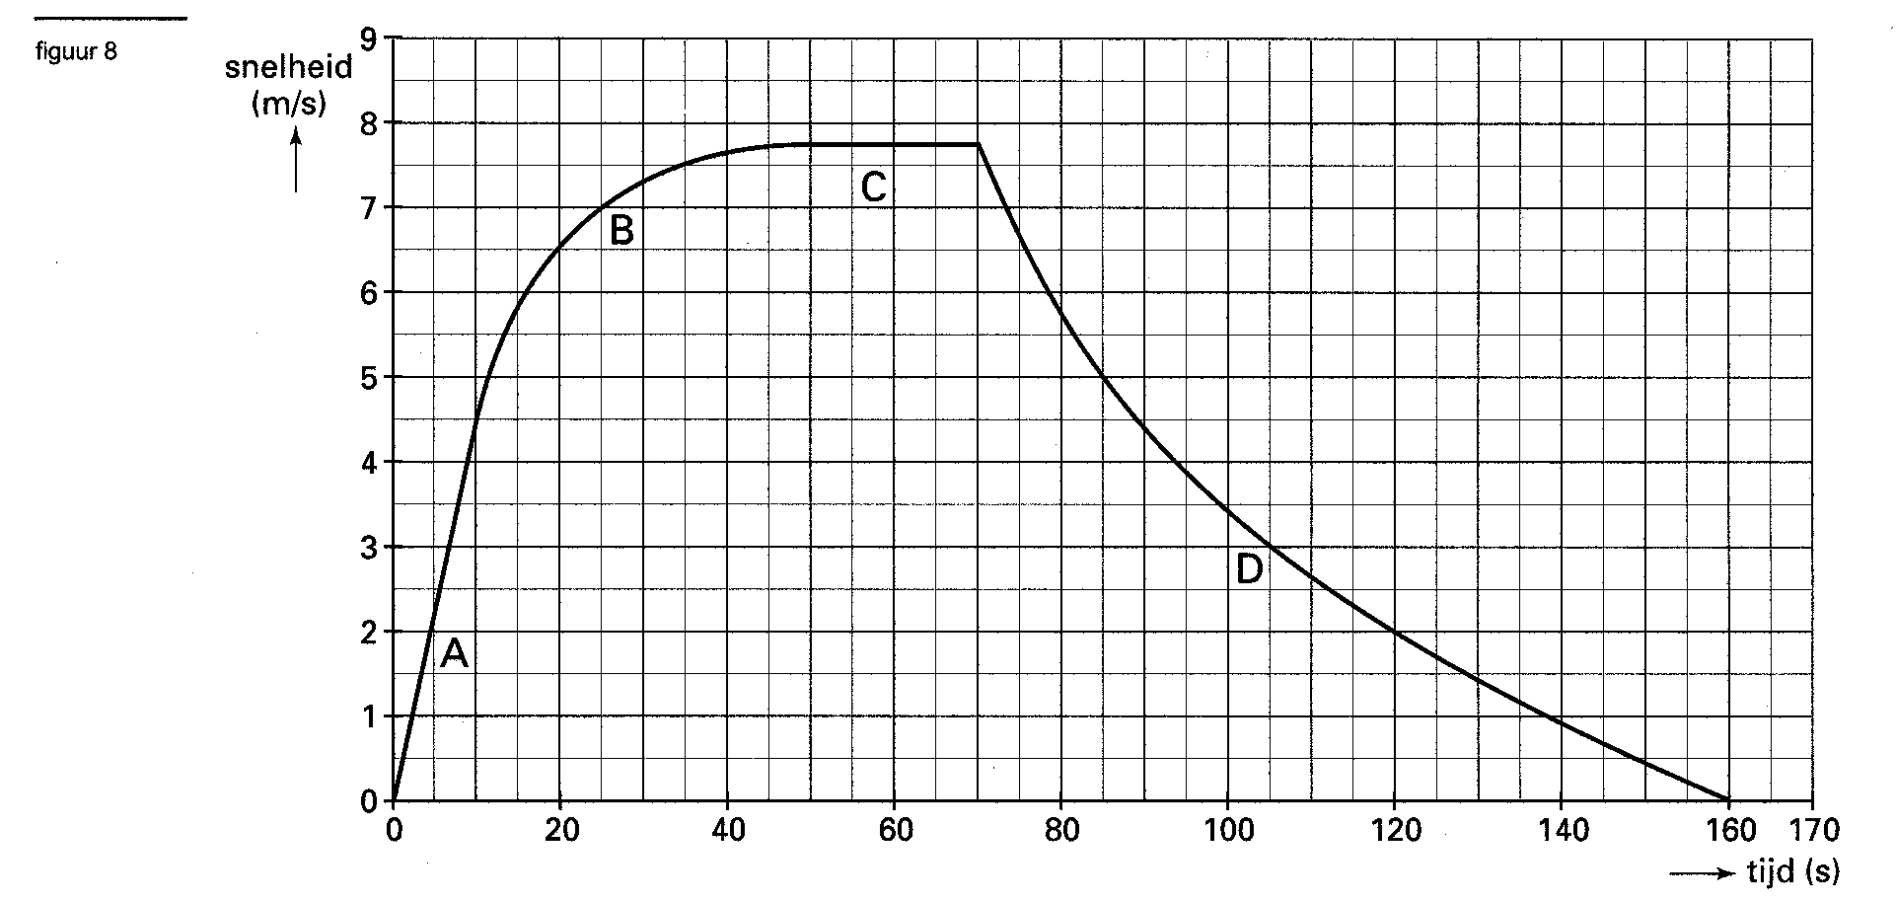

Het diagram bevat vier karakteristieke delen:
A: van t = 0 tot t = 10 s
B: van t = 10 tot t = 50 s
C: van t = 50 tot t = 70 s
D: van t = 0 tot t = 160 s

Op de bijlage staat een tabel. De beweging van de fiets in de delen A, B, C en D is te karakteriseren door in de tabel een kruisje op de juiste plaats te zetten. Voor de delen A en C is dat al gebeurd.
2p 22  Karakteriseer de beweging van de fiets in de delen B en D.
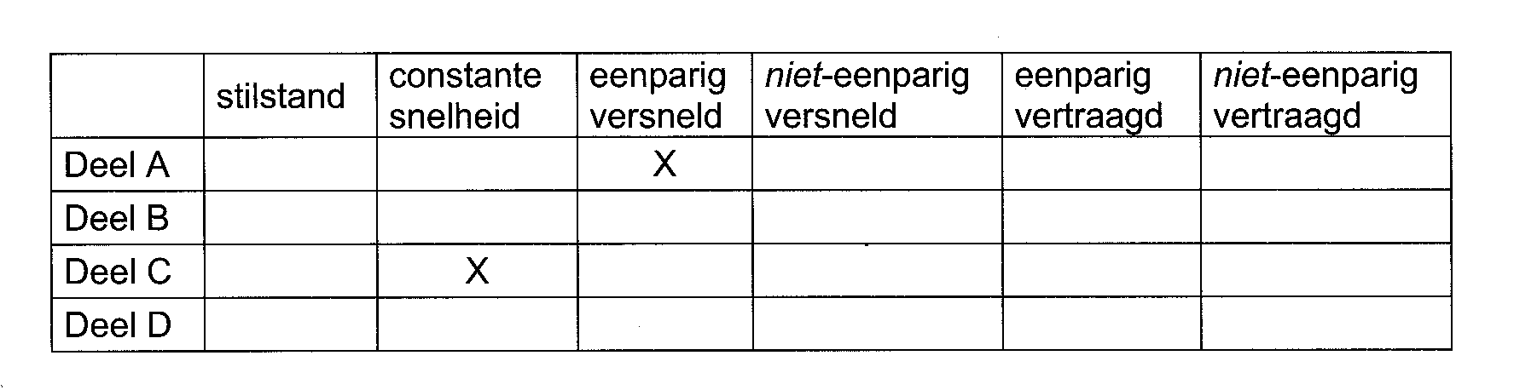
In deel D laat Jeanette zich uitrijden.
4p 25  Bepaal de afstand die ze aflegt tijdens het uitrijden.

Opgave 4 Space Shot (havo – na1 – 2003 – tijdvak 1)

Lees de tekst uit de folder.

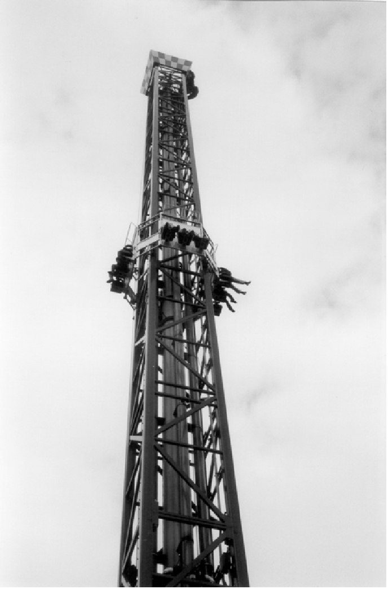
folder Space Shot. Nieuw in de Benelux!
Een sensationele lancering met een snelheid van 85 km/h, 60 meter omhoog.
Een rit valt te vergelijken met een lancering van de Space Shuttle, waarbij je de spanning kan voelen die de astronauten ervaren als zij vertrekken vanaf Cape Canaveral.

naar: reclamefolder van Six Flags

Evrim en Teun hebben de folder gelezen.
Ze besluiten om als praktische opdracht de getallen die genoemd worden te controleren.
Van hun natuurkundeleraar krijgen ze een versnellingsmeter en bijbehorende apparatuur mee. Met de versnellingsmeter maken ze een rit met de Shuttle.
Terug op school lezen ze hun metingen in een computer in. Deze bewerkt de meetwaarden tot een (snelheid, tijd)-diagram. Zie figuur 9.
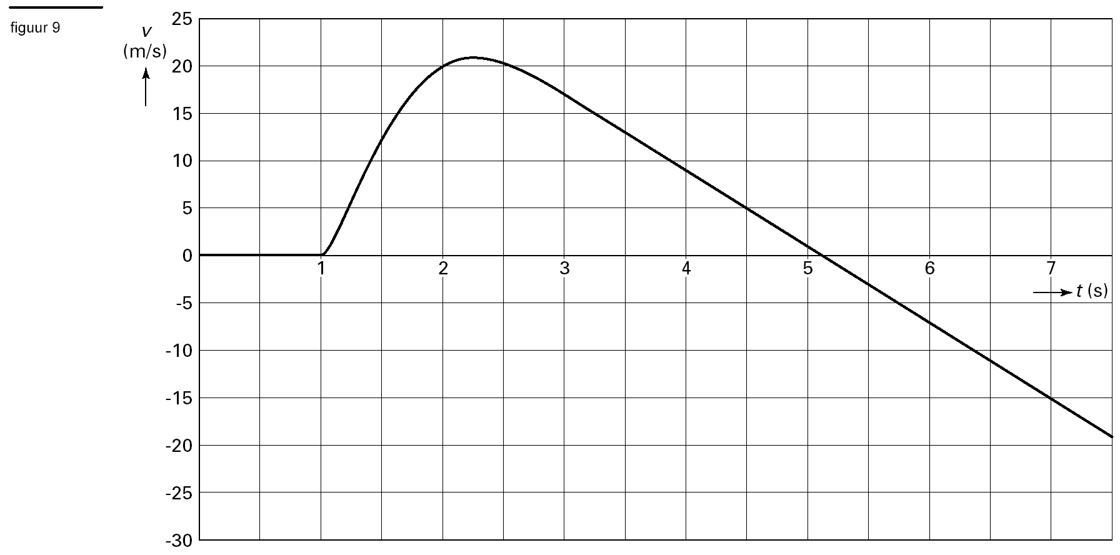

In het diagram is af te lezen dat op t = 0 s de versnellingsmeter begonnen is met meten en dat op t = 1,0 s de lancering van de ’Shuttle’ is gestart. Het laatste deel van de beweging is in dit diagram niet weergegeven.
3p 16 Leg met behulp van figuur 9 uit of de in de folder genoemde snelheid bereikt is.

De Shuttle wordt loodrecht omhoog geschoten. Op t = 5,1 s bereikte hij zijn hoogste punt.
2p 17 Leg uit hoe uit figuur blijkt dat hij op dat tijdstip zijn hoogste punt bereikt.

4p 18 Ga met behulp van figuur 9 na of de Shuttle een hoogte van 60 m heeft bereikt.

Vanaf het tijdstip t = 5,1 s valt de Shuttle een paar seconden naar beneden.
Evrim en Teun vragen zich af of de versnelling waarmee hij dan valt, gelijk is aan g.
4p 19 Beantwoord hun vraag met behulp van figuur 9.

Opgave 4 Agro Guard (havo – na1,2 – 2003 – tijdvak 2)

Lees onderstaand artikel.

artikel Agro Guard
WEERSELO. Als een boer gras gaat maaien, kunnen er dieren in de maaimachine terechtkomen. Dit is niet alleen ongewenst vanuit het oogpunt van dierenbescherming maar is ook slecht voor de kwaliteit van het ingekuilde gras.
Er is nu een elektronisch apparaatje op de markt, de Agro Guard, dat de aanwezigheid van dieren kan waarnemen. In een kastje dat voor op de tractor is gemonteerd, zit een sensor die reageert op de infrarode straling die dieren afgeven. In het kastje zit ook een luidspreker die ultrasoon geluid uitzendt om het aanwezige dier op te schrikken. Als het dier niet wegloopt, gaat in de tractorcabine een waarschuwingslamp branden en een kleine sirene loeien om de boer te waarschuwen.

naar: TUBANTIA, 14 april 1999

In het artikel staat dat de Agro Guard dieren kan waarnemen die zich op een afstand van 12 van de maaier bevinden. Zoals hiervoor is aangegeven, wordt de boer na 3,0 seconden gewaarschuwd. De boer heeft een (gemiddelde) reactietijd van 0,5 s. De tractor met maaier staat binnen 0,4 m stil nadat de boer op de rem heeft getrapt.
De fabrikant adviseert om bij het maaien een maximumsnelheid van 10 km/h aan te houden.
4p 19 Laat met een berekening zien of dit voor de dieren inderdaad een veilige snelheid is.

Stel dat de tractor bij een snelheid van 10 km/h een afstand aflegt van 0,38 m nadat de boer op de rem heeft getrapt. Neem aan dat de beweging eenparig vertraagd is.
4p 20 Bereken in dit geval de remvertraging van de tractor in m/s².

